「我可是最會操作鋼彈的人啊」(阿姆羅‧雷)
「我，就是鋼彈」(剎那‧F‧賽耶)

鋼彈粉絲展示交流活動辦法
你有想要與其他鋼彈粉絲分享的作品或收藏嗎？
趕快把握這個機會來共襄盛舉吧！
一、展區提供【書櫃】+【簡易展罩】，供鋼彈粉絲們展示自己的作品或收藏，作為交流之用。（如照片）
二、活動日期：展覽期間週六及週日10/24、10/25、10/31、11/1、11/7、11/8、11/15、11/14、11/21、11/22，每位粉絲以申請1日為原則，額滿為止。
三、展示時間為活動日期當日9:00至17:00，可於現場與其他粉絲交流分享，建議可自製說明卡與小海報介紹收藏品或作品，館方無提供經費。
四、有意申請者，請將申請登記表e-mail至a09112@nlpi.edu.tw葉小姐，經館方核可後即可攜至展區展示。
五、攜至現場之展品需與申請時相同，佈置範圍限交流區，若嚴重違規者館方可取消參與資格。
六、展示作品請自行維護、妥善照顧，本館不負保管責任，結束時請配合恢復場地。
七、展區交流，請注意聲量，勿嬉鬧喧嘩與飲食，不得有商業行為，並請遵守本館相關防疫措施。
八、若有其他未盡事宜，本館有本活動最終解釋權。

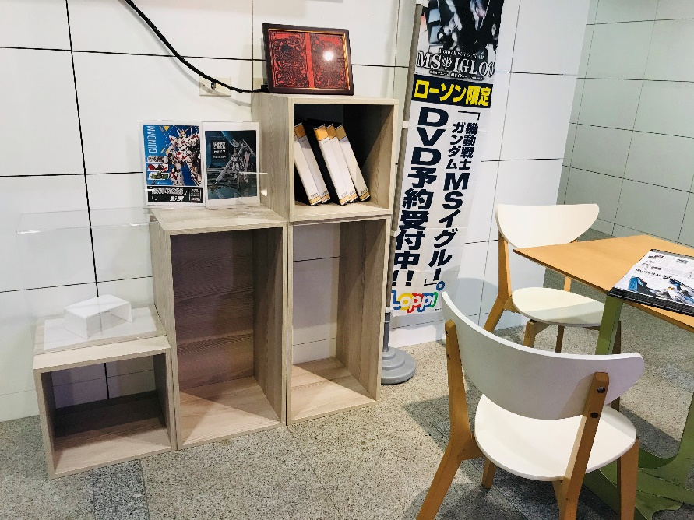
鋼彈粉絲展示交流區
趕快呼朋引伴來看展覽、聊鋼彈吧！
你怎麼知道你不會是下個世代的鋼彈收藏家呢？
【鋼彈粉絲交流展示區】申請登記表
請在FB分享【鋼彈進駐圖書館-鋼彈不只是鋼彈教育展】訊息後，將分享截圖連同登記表e-mail至a09112@nlpi.edu.tw葉小姐
申請人姓名 |  | 聯絡手機
展出物件  名稱 |  | E-mail
展品圖片  或照片 |  | 展品說明
註：作品的照片可接受需要時公開宣傳

請勾選希望展出日期，如有其與他粉絲重疊者，依館方安排順序
展出日期 | 第1順位 | 第2順位 | 第3順位
10/24(六)
10/25(日)
10/31(六)
11/1(日)
11/7(六)
11/8(日)
11/14(六)
11/15(日)
11/21(六)
11/22(日)

